

jQuery 基础课程—jQuery-选择器

为什么要学jQuery？

学习JS的遇到的痛点
【问题总结】
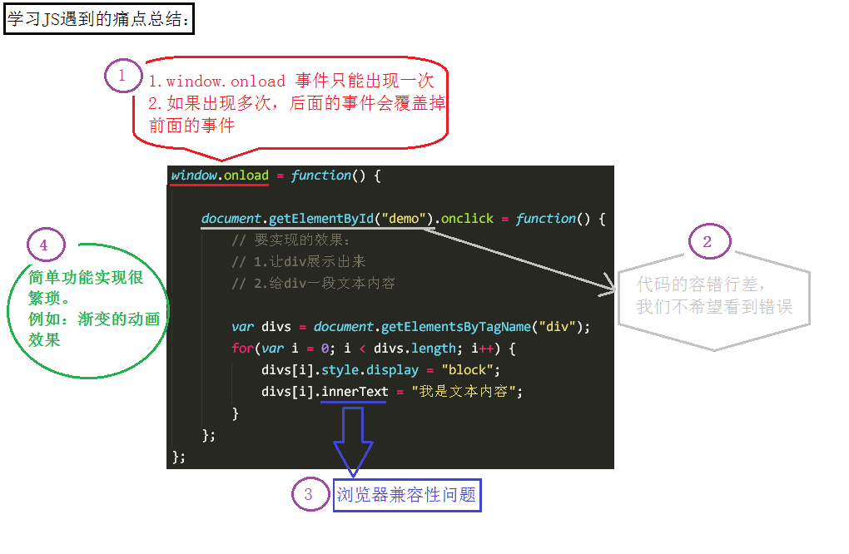

jQuery是什么？

jQuery描述
jQuery其实是js的一个库（框架），它封装了我们开发中常用的一些功能，方便我们调用，提高了我们的开发效率。
Js库，它把我们常用的功能放到单独一个文件中，用的时候直接拿到我们的页面中来就可以了。
Animate.js这个库是你们自己封装的，jQuery是别人帮我们封装好的js库

jQuery的优势：
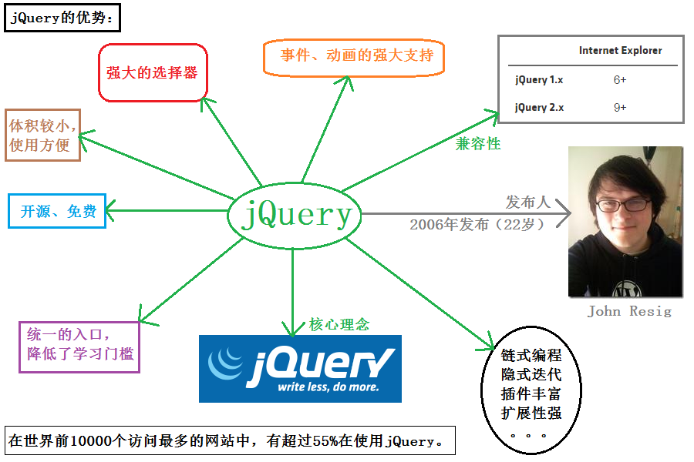

如何使用jQuery？
【jQuery基本使用】
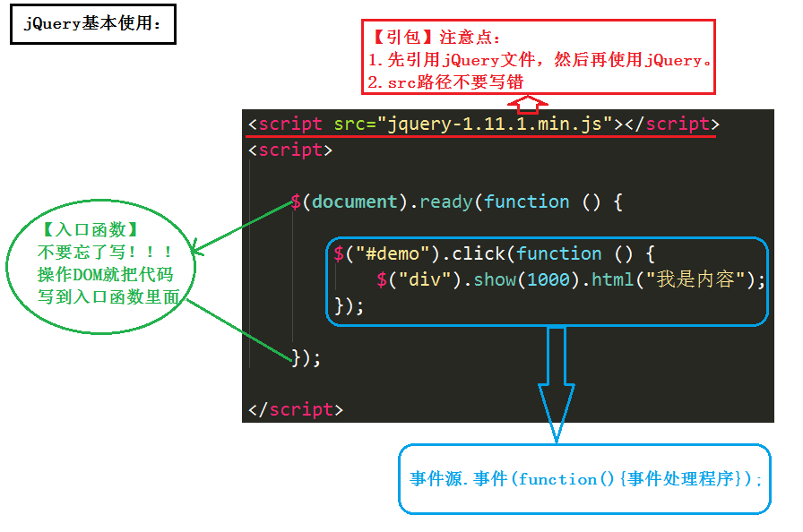
公式：事件源.事件(fuction(){ 事件处理程序 });
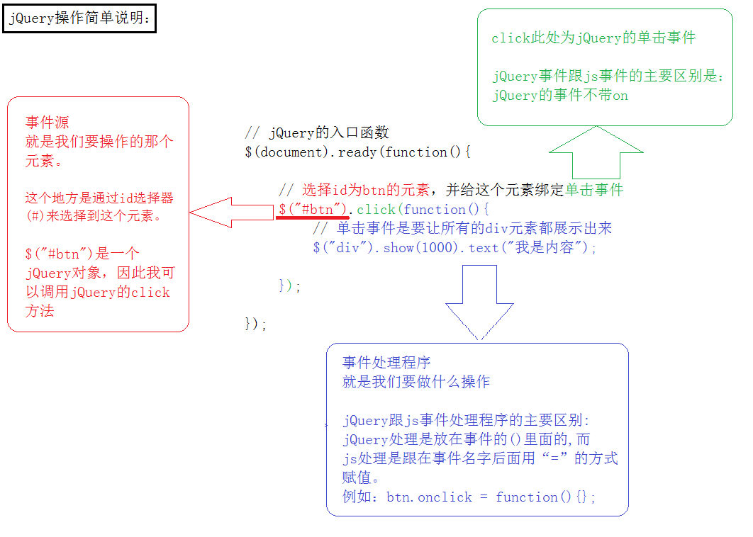

jQuery解释和注意点

$ === jQuery
$代表了我们jQuery的对象，只要操作jQuery就可以用$开始。
jQuery占用了$和jQuery这两个变量，我们不要再去声明这两个变量。
Js命名规范：数字、字母、下划线、$

引包
Min: 压缩版，体积会更小。
平时使用上面哪个都可以，项目上线的时候，要使用 压缩版（min）
1.xxx 版本
2.xxx 版本 不再支持IE6 /7/ 8

入口函数
$(document).ready(function(){});
$(function(){});
两种方式都要记住，用哪个都可以，两种入口函数作用是一样的

跟window.onload 有什么区别？
- 书写个数不同，window.onload 只能写一个，jQuery可以写多个
- window.onload等到所有的外部资源加载完毕之后才执行，而jQuery是在DOM加载完毕之后就立即执行。
$(window).load(function(){}); === window.onload

DOM对象和jQuery对象的相互转换
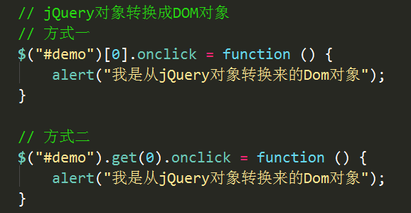
两种方式没有任何区别
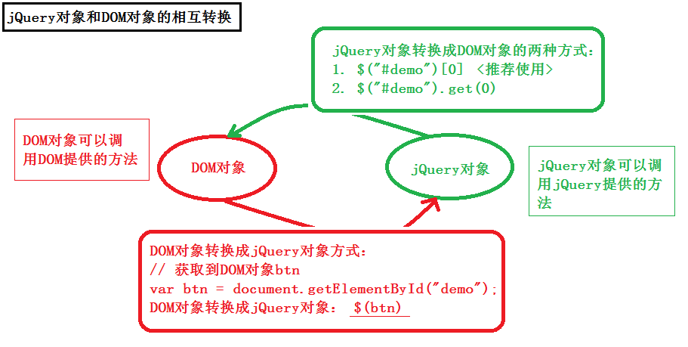

js代码能跟jQurey代码能共同使用吗？
能共用

JS跟jQuery的区别是什么？
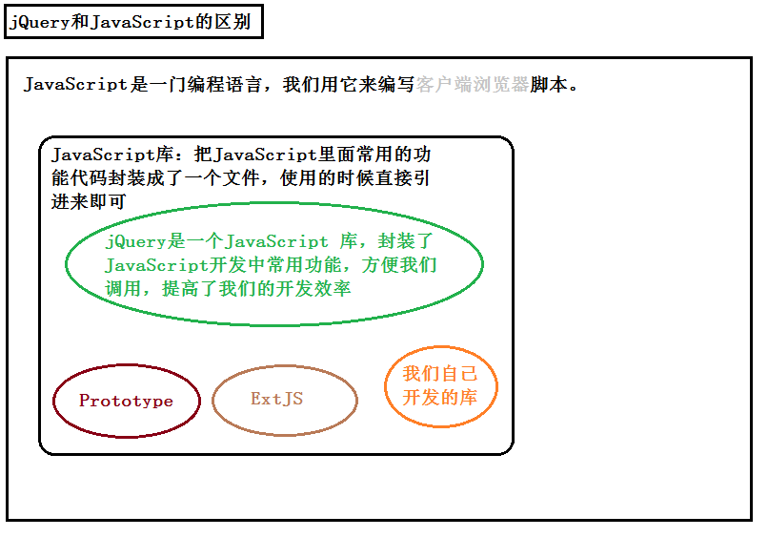

为什么要学jQuery选择器？

JS提供的选择DOM元素的方法有几个？
document.getElementById()
document.getElementsByTagName();
js提供的选择Dom元素的操作满足不了我们平时的工作需要

强大的jQuery选择器
回顾CSS选择器

基本选择器
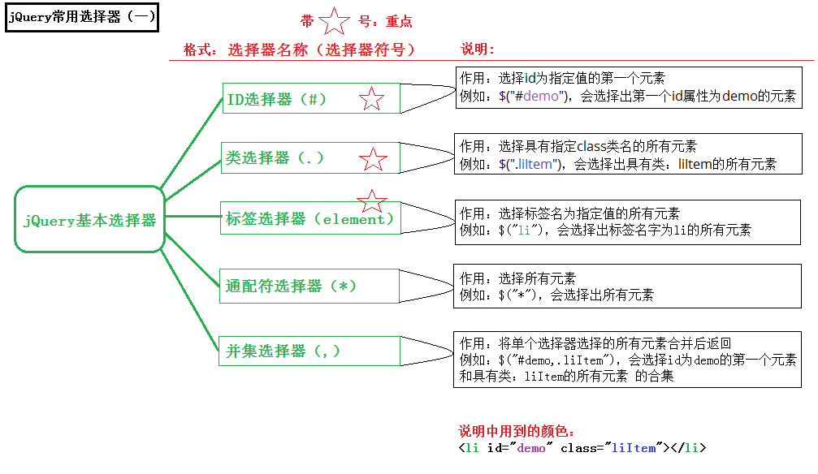

层级选择器、基本过滤选择器
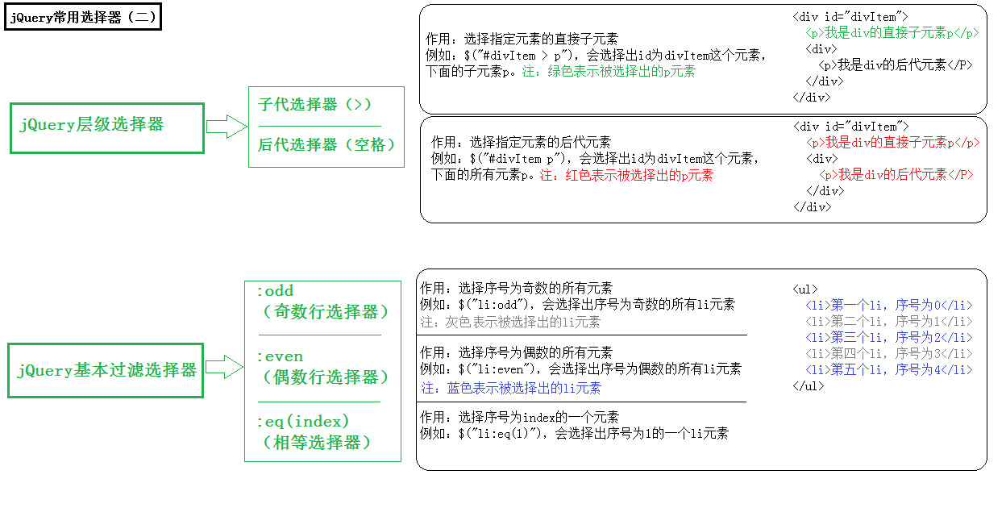

筛选选择器（方法）
